Các dịch vụ được sử dụng trong đề tài

* Amazon Aurora:
  + Amazon Aurora là một cơ sở dữ liệu quan hệ tương thích với MySQL và PostgreSQL dành riêng cho đám mây, kết hợp hiệu năng và độ sẵn sàng của cơ sở dữ liệu doanh nghiệp truyền thống cùng với sự tối giản và khả năng tiết kiệm chi phí của cơ sở dữ liệu mã nguồn mở.
  + Amazon Aurora nhanh hơn đến năm lần so với cơ sở dữ liệu MySQL tiêu chuẩn và nhanh hơn đến ba lần so với cơ sở dữ liệu PostgreSQL tiêu chuẩn. Amazon Aurora mang đến cho bạn tính bảo mật, tính khả dụng và độ tin cậy của cơ sở dữ liệu thương mại với giá chỉ bằng 1/10. Amazon Aurora được quản lý toàn phần bởi Amazon Relational Database Service (RDS), giúp tự động hóa các tác vụ quản trị tốn kém thời gian ví dụ như cung cấp phần cứng, thiết lập cơ sở dữ liệu, vá lỗi phần mềm và sao lưu.
* Amazon RDS:
  + Amazon RDS là một dịch vụ web giúp cho người dùng cài đặt, vận hành và mở rộng quy mô cơ sở dữ liệu quan hệ trên đám mây một cách dễ dàng.
  + Amazon RDS bao gồm sáu công cụ quen thuộc với người dùng, bao gồm [Amazon Aurora](https://aws.amazon.com/vi/rds/aurora/), [MySQL](https://aws.amazon.com/vi/rds/mysql/), [MariaDB](https://aws.amazon.com/vi/rds/mariadb/), [PostgreSQL](https://aws.amazon.com/vi/rds/postgresql/), [Oracle](https://aws.amazon.com/vi/rds/oracle/), và [Microsoft SQL Server](https://aws.amazon.com/vi/rds/sqlserver/). Người dùng có thể sử dụng code, ứng dụng và công cụ hiện đang dùng cho các cơ sở dữ liệu hiện tại của bản thân cùng với Amazon RDS. Amazon RDS xử lý các tác vụ cơ sở dữ liệu thông thường như cung cấp phần cứng, vá lỗi phần mềm, sao lưu, khôi phục, phát hiện lỗi và sửa chữa.
* Amazon Aurora Serverless v2
  + Aurora Serverless v2 là cấu hình có khả năng tự động thay đổi tỷ lệ theo yêu cầu cho Amazon Aurora. Aurora Serverless v2 tự động hóa các quy trình giám sát khối lượng công việc và điều chỉnh dung lượng cho cơ sở dữ liệu của người dùng. Người dùng chỉ trả phí cho các tài nguyên mà các cụm DB được sử dụng. Do đó, Aurora Serverless v2 có thể giúp người dùng tránh phải tốn phí cho các tài nguyên máy tính mà bản thân không sử dụng.
  + Loại tự động hóa này đặc biệt có giá trị đối với cơ sở dữ liệu nhiều đối tượng, cơ sở dữ liệu phân tán, hệ thống phát triển và thử nghiệm cũng như các môi trường khác có khối lượng công việc rất thay đổi và không thể đoán trước.
* Amazon VPC:
  + Amazon Virtual Private Cloud (VPC) là một dịch vụ cho phép người dùng khởi chạy các tài nguyên AWS trong một mạng ảo được cô lập một cách hợp lý mà đã được xác định. Người dùng có khả năng kiểm soát môi trường mạng ảo của bản thân, chẳng hạn như lựa chọn dải địa chỉ IP của riêng người dùng, tạo mạng con và cấu hình bảng định tuyến và cổng mạng. Bên cạnh đó, có thể sử dụng cả IPv4 và IPv6 cho hầu hết các tài nguyên trong VPC của bản thân, giúp đảm bảo truy cập an toàn và dễ dàng vào các tài nguyên và ứng dụng.

Các chức năng của đề tài:

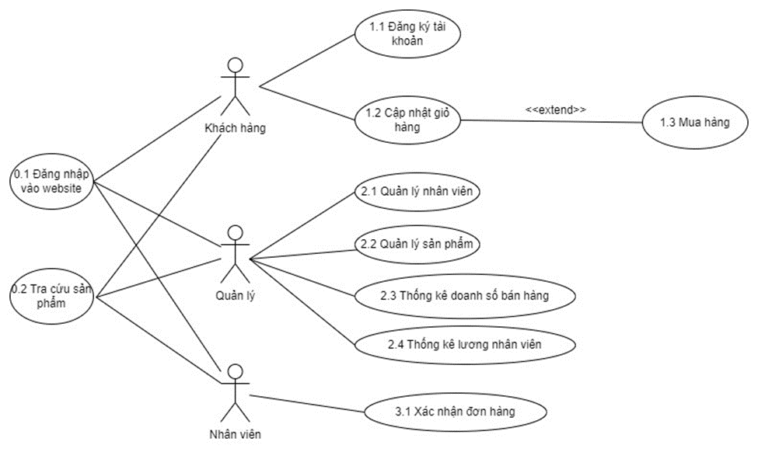

* Phần dành cho khách hàng
  + Đăng ký tài khoản: đăng ký tài khoản mới, nhập các thông tin cá nhân như tên, địa chỉ, tuổi, số điện thoại,...
  + Đăng nhập khi đã có tài khoản, hệ thống sẽ diện khách hàng và khôi phục các thông tin về đơn đã đặt, các sản phẩm trong giỏ hàng, các đề xuất, quảng cáo, chương trình ưu đãi cho tài khoản (nếu có)
  + Xem và tìm kiếm thông tin về các loại sách: Người mua có thể tham khảo các tựa sách best seller của trang web ngay tại trang chủ. Hoặc có thể tra cứu sách bằng cách tìm kiếm theo: tên, tác giả, thể loại, rating,…
  + Mua hàng: Thêm, xóa, cập nhật giỏ hàng: khách hàng có thể thêm sản phẩm vào  giỏ hàng hoặc ngược lại xóa khỏi danh sách giỏ hàng. Có thể cập nhật số lượng sản phẩm cần mua. Và đặt hoặc hủy đơn hàng: Sau khi hoàn tất giỏ hàng, khách hàng có thể chọn “Đặt hàng” để hoàn tất đơn hàng. Trong khoảng 24 giờ đầu tiên, khách hàng có thể xóa đơn hàng. Sau 24 giờ, nếu không nhận được yêu cầu xóa, đơn hàng sẽ chuyển tới đơn vị vận chuyển để bắt đầu giao hàng
  + Chọn phương thức thanh toán: khi đặt hàng khách hàng có thẻ lựa chọn các phương thức thanh toán khác nhau như thanh toán COD hay thanh toán điện tử.
  + Chọn phương thức vận chuyển: khi khách hàng truy cập tính năng, hệ thống sẽ đề xuất các phương thức vận chuyển phù hợp từ kho đến nơi ở khách hàng và thông báo giá cả, gửi thông báo tới các đơn vị vận chuyển
* Phần dành cho nhân viên:
  + Xác nhận đơn đặt hàng: Sau khi nhận được yêu cầu đặt hàng, quản lý sẽ xác nhận đơn đặt đó và gửi cho đơn vị vận chuyển
  + Tra cứu sản phẩm: quản lý trực web có thể xem tra cứu thông tin sản phẩm trên trang web để phản hồi lại sản phẩm.
* Phần dành cho quản lý:
  + Thống kê doanh số bán hàng: Ghi nhận thông tin số lượng, loại sản phẩm được bán trong một tháng, năm để xuất các thống kê, từ đó đề xuất các sản phẩm
  + Tạo tài khoản cho nhân viên
  + Thêm, xóa, sửa thông tin nhân viên
  + Thống kê lương nhân viên
  + Thêm, xóa, sửa các sản phẩm: Quản lý có thể thêm, xóa, sửa  loại sách, số lượng